にじいろブック

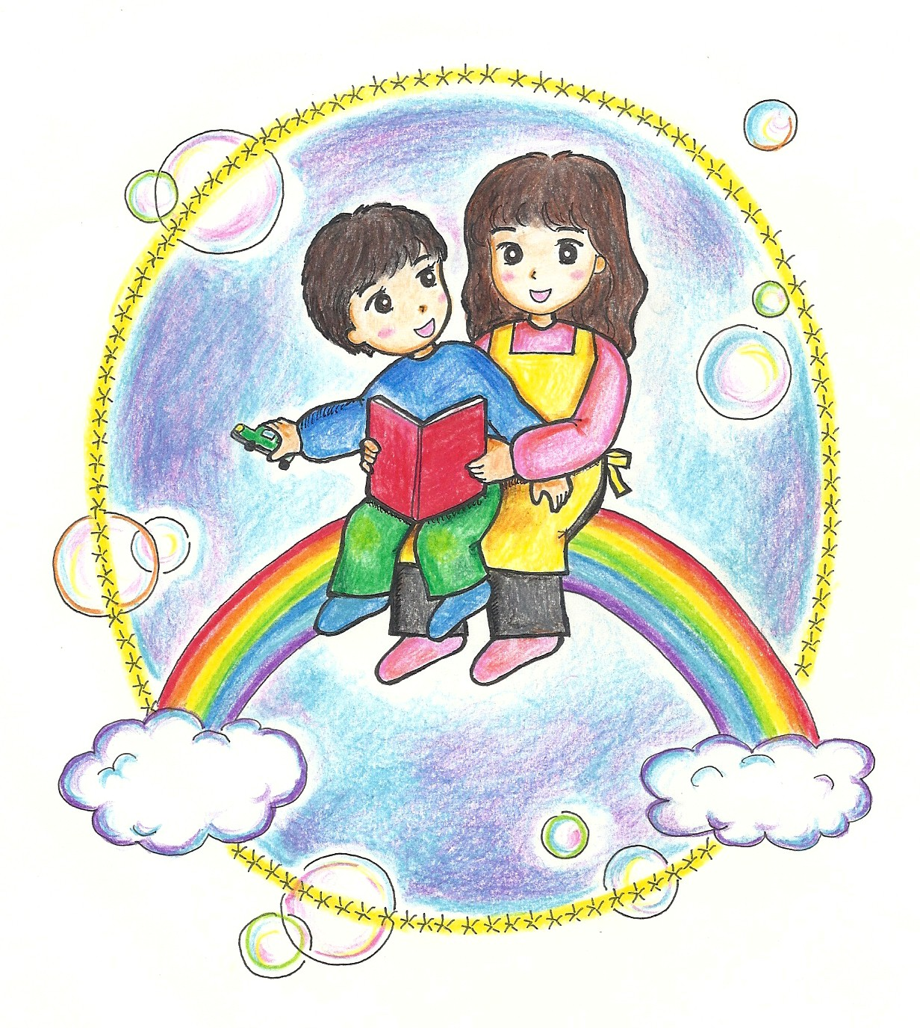

ふりがな
お子さんの氏 名

なとりしサポートファイル
にじいろブックについて
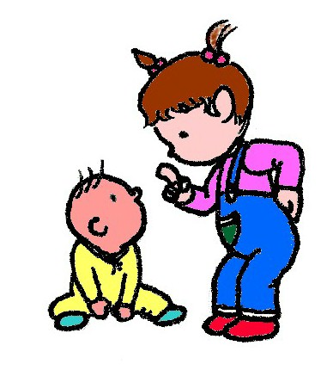
１ にじいろブックの目的
乳幼児期から学校卒業後にわたり，保護者を含め
各種関係機関が連携し，基本的な情報の受け渡しと
共有を図り，障がい等のあるお子さんに対し適切な
支援を行うために作成するものです。
また，学校（園・所）で作成する「個別の教育支援計画」は，にじいろブックに一緒に保管し活用することで，学校等と家庭の連携を深め，お子さんへの効果的な指導と適切な支援を行うことができるようにします。

２ にじいろブックを作成する利点
障がい等のあるお子さんは，医療・保健・福祉・教育等の関係機関からの様々な支援を必要とします。関係機関が適切な支援を行う際に，お子さんの実態やこれまでどのような支援を受けてきたのかを知ることはとても重要なことです。このような各種の情報をにじいろブックに綴じ込み，関係機関と共有しやすくすることにより，円滑で適切な支援が得られやすくなります。

３ にじいろブックの活用について
(1) にじいろブックは保護者が自由に記入し，活用していきます。
(2) 支援が必要な時に，必要な内容を提示することで手続き等をスムーズに行い，適切な支援を受けやすくします。
(3) 記録する内容は以下のようなものが考えられます。
・住所・氏名等基本的な情報 ・お子さんの発達の状況や相談の記録
・医療機関の受診の記録 ・保護者の自由記述
・支援を受ける関係機関の情報
(4) 学校（園・所）で作成する「個別の教育支援計画」を一緒に綴り，活用します。
(5) 保護者が作り上げたにじいろブックは，お子さんにとっての「自分史」となります。

保護者のみなさまへ

このにじいろブックは，お子さんの成長にかかわるさまざまな記録を集めることで，効果的な支援を受けやすくするとともに，お子さんのよりよい成長をめざすものです。
大空に美しくかかる虹のようにお子さんがすこやかにのびのびと成長してほしいと願い「にじいろブック」と名付けました。
保護者の方がお子さんをきめ細かく見守り，支援が必要になった際には，ぜひ，このにじいろブックを活用してください。

にじいろブックの使い方
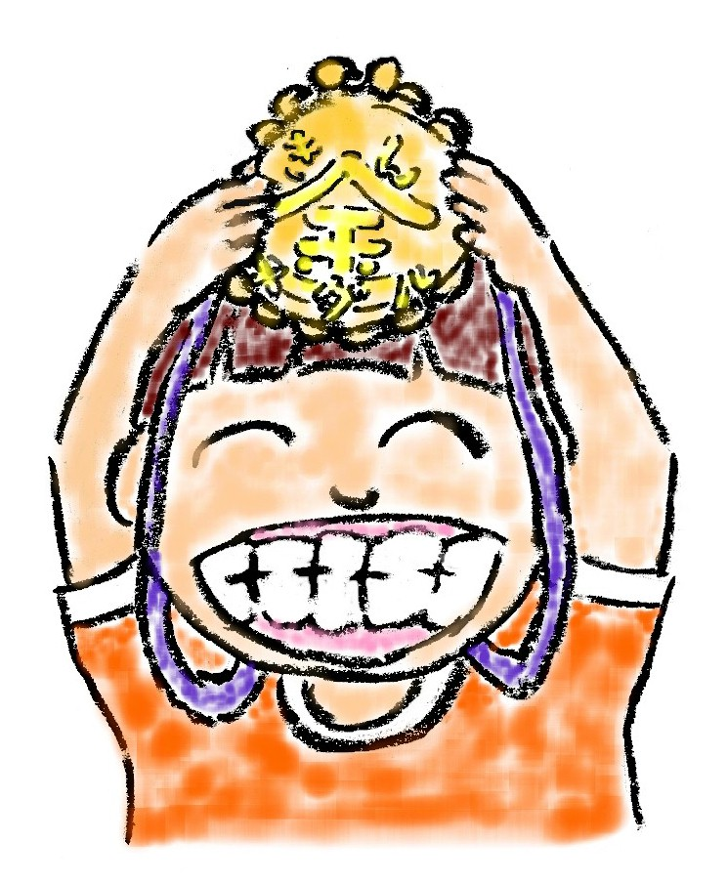
- お子さんの成長のさまざまな場面で，保護者の方が気付いたことや相談で指導を受けたことなどを記入してください。関係資料を一緒に綴ることもできます。

- 内容

※次ページの目次をご参照ください。

- 発達相談や教育相談を受ける際にこの『にじいろブック』
を持参し，母子手帳と共に保健師や関係者に提示しましょう。

- お子さんのさまざまな情報がまとまったファイルですので，不必要なところに漏れることのないよう，管理には気をつけましょう。


＊お使いになってのご感想やご意見がありましたら…

名取市教育委員会 学校教育課
TEL ０２２－７２４－７１７２
FAX ０２２－３８４－９６９０
E-Mail : gakko@city.natori.miyagi.jp

- 目次

ページ | 項目 | 内容
１ | にじいろブックについて | にじいろブックの目的や作成する利点、活用について書いてあります。
２ | 保護者のみなさまへ | にじいろブックの使い方などが書いてあります。
３ | 目次 | 各ページの内容をまとめてあります。
４ | １ プロフィール | お子さんの名前，生年月日等基本的な情報が入ります。
５－６ | ２ 医療の記録 | 受診や診断を記録していきます。  診断書等も綴ります。
７－８ | ３ 福祉制度利用状況 | 各種制度の利用について記入します。
９－１２ | ４ サポートをするときに知っていてほしいこと | 支援の依頼先に知ってほしい情報をまとめて記録します。
１３ | ５ 生育歴 | 出産時，乳児期，幼児期について記入します。
１４－１５ | ６ 療育・保育・教育歴 | 通った施設や学校等の記録です。
１６－１７ | ７ 社会生活歴 | 就労やボランティア活動を記録します。
１８－１９ | ８ 成長の記録 | お子さんの成長で気付いたことを記録することができます。  写真を貼るなど，使い方は自由です。
２０－２１ | ９ 相談の記録 | 医療機関や教育相談機関等での相談内容や助言の内容を記録します。
２２－２３ | 個別の教育支援計画  （中表紙） | 学校（園・所）で作成している場合，このあとに貼り付けます。
２４ | 緊急時・休日・夜間の連絡先 | 緊急時連絡先やかかりつけ医などの情報を記入します。
２５－３２ | 記載例 | ４ページ～１２ページ以降の記入例です。
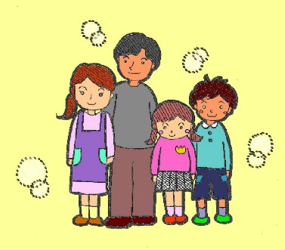

１ プロフィール
（記入日 年 月 日）
ふりがな |  |  | （愛称）
名前
生年月日 | 年 月 日 （ 歳 月） |  | 性別
本人自宅 | 住所
本人自宅 | 電話番号
学校（園・所）名
学校（園・所）名 | 住所
学校（園・所）名 | 電話番号
本人の好きなこと
気をつけてほしいこと

ふりがな |  |  |  |  |  |  | 続柄
保護者氏名
保護者氏名 | 住所
保護者氏名 | 電話番号
ふりがな |  |  |  |  |  |  | 本人との関係
緊急連絡先①

緊急連絡先① | 電話番号
ふりがな |  |  |  |  |  |  |  | 本人との関係
緊急連絡先②

緊急連絡先② | 電話番号
家族 | ふりがな |  |  |  | 続柄 | 勤務先・学校（園・所）名 |  |  | 学年等
家族 | 氏名 |  |  |  | 続柄
２ 医療（診断・判定等）の記録

保険等 | 健康保険証 |  | 乳幼児医療費助成 | 心身障害者医療費 | その他
保険等 | 社保 ・ 国保  記号 番号 |  | 受給者証 有・無  交付年月日 | 受給者証 有・無  交付年月日
所持している手帳等 |  | 療育手帳 （ 無 ・ 有 ： Ａ ・ Ｂ 年 月交付）  身障手帳 （ 無 ・ 有 ： 級 種 年 月交付）  福祉サービス受給者証（ 無 ・ 有 ： 年 月交付）  その他（ ）

年・月 | 医療機関・主治医 | 受診状況，診断名・判定内容等

年・月 | 医療機関・主治医 | 受診状況，診断名・判定内容等

＜「福祉制度利用状況」は，分かる範囲でご記入ください＞
記入日 年 月 日
３ 福祉制度利用状況18歳未満 利用あり
障害者自立支援制度 | □ 障害福祉サービス（介護給付）  （居宅介護，重度訪問介護，短期入所，療養介護，生活介護，施設入所支援，行動援護 他）  □ 障害福祉サービス（訓練等給付）  （就労移行支援，就労継続支援Ａ・Ｂ型，共同生活援助，他）  - 補装具費（失われた部位を補って必要な身体機能を獲得し，あるいは補うための用具を交付（修理）のするための費用を支給）  □ その他（ ）
障害児通所支援制度 | - 児童発達支援  - 放課後等デイサービス
地域生活支援制度 | □ 障害者相談支援  □ コミュニケーション支援（意思疎通支援）  □ 移動支援  □ 地域活動支援センター（障がい者等が通い創作的活動，生産活動等を行う）  □ 訪問入浴サービス  □ 日中一時支援  □ 日常生活用具給付（重度の身体障がい者等に対し，日常生活の便宜を図るため  用具を給付又は貸与する。）  □ その他（ ）
その他 | □ 福祉タクシー，バス利用券，ガソリン券  □ 有料道路障害者割引制度  □ 駐車許可証  □ 自動車税・取得税減免  □ 特別児童扶養手当  □ 障害児福祉手当  □ その他（ ）

利用している施設名 | 担当者名 | 利用内容 | 開始日／終了日
年 月 日
～ 年 月 日
年 月 日
～ 年 月 日
年 月 日
～ 年 月 日
年 月 日
～ 年 月 日

＜「福祉制度利用状況」は，分かる範囲でご記入ください＞
記入日 年 月 日
３ 福祉制度利用状況18歳以上 利用あり
障害者自立支援制度 | □ 障害福祉サービス（介護給付）  （居宅介護，重度訪問介護，短期入所，療養介護，生活介護，施設入所支援，行動援護 他）  □ 障害福祉サービス（訓練等給付）  （就労移行支援，就労継続支援Ａ・Ｂ型，共同生活援助，他）  - 補装具費（失われた部位を補って必要な身体機能を獲得し，あるいは補うための用具を交付（修理）のするための費用を支給）  □ その他（ ）
地域生活支援制度 | □ 障害者相談支援  □ コミュニケーション支援（意思疎通支援）  □ 移動支援  □ 地域活動支援センター（障がい者等が通い創作的活動，生産活動等を行う）  □ 訪問入浴サービス  □ 日中一時支援  □ 日常生活用具給付（重度の身体障がい者等に対し，日常生活の便宜を図るため  用具を給付又は貸与する。）  □ その他（ ）
その他 | □ 福祉タクシー，バス利用券，ガソリン券  □ 有料道路障害者割引制度  □ 駐車許可証  □ 自動車税・取得税減免  □ 特別児童扶養手当  □ 特別障害者手当（特別障害者手当，障害児福祉手当，経過的福祉手当）  □ 障害基礎年金・障害厚生年金  □ その他（ ）

利用している施設名 | 担当者名 | 利用内容 | 開始日／終了日
年 月 日
～ 年 月 日
年 月 日
～ 年 月 日
年 月 日
～ 年 月 日
年 月 日
～ 年 月 日

＜「サポートをするときに知っていてほしいこと」は，必要に応じてご記入ください＞
［記入日 年 月 日］
４ サポートをするときに知っていてほしいこと①
コミュニケーション | 人とのコミュニケーションのとり方
すきなもの，場所
苦手なこと・きらいなこと
パニックになったとき | パニックになること （ ）あり ・ （ ）なし  （ありの場合，以下に記入）  考えられる原因  パニックの様子  対処法
＜「サポートをするときに知っていてほしいこと」は，必要に応じてご記入ください＞
［記入日 年 月 日］
４ サポートをするときに知っていてほしいこと②
アレルギー | アトピー性皮膚炎 （ ）あり ・ （ ）なし  ぜんそく （ ）あり ・ （ ）なし  食物アレルギー （ ）あり ・ （ ）なし  その他のアレルギー（  ）  （ありの場合，以下にアレルゲン，程度等について記入）  アナフィラキシーを起こしたこと （ ）あり ・ （ ）なし  （ありの場合， 年 月 日 歳 か月）  対処法
食事 | 好きな食べ物・飲み物  きらいな食べ物・飲み物
＜「サポートをするときに知っていてほしいこと」は，必要に応じてご記入ください＞
［記入日 年 月 日］
４ サポートをするときに知っていてほしいこと③
服薬 | 飲んでいる薬について
病気 | 病名と予測される症状  対処法
＜「サポートをするときに知っていてほしいこと」は，必要に応じてご記入ください＞
［記入日 年 月 日］
４ サポートをするときに知っていてほしいこと④
こだわり | 生活や遊びの中で
口癖・手癖
入浴 | （一人でできる，一緒に入る，手伝ってほしい）
午睡 | する 【 ： ～ ： 】・ 時々する・ しない
就寝 | 寝具へのこだわりなど 就寝時刻【 ： 】  トイレに起こす（ ）必要【 ： 】 ・（ ）必要なし
起床 | 朝の起こし方 起床時刻【 ： 】
排泄 | （おむつ使用・トイレでする）  小便：教える・教えない・一人でできる・一人でできない  大便：教える・教えない・一人でできる・一人でできない
着替え | （一人でできる・少し手伝いがいる・できない）
その他知っていてほしいこと
５ 生 育 歴
①妊娠中 | （ ）異常なし  （ ）切迫流産 （ ）妊娠高血圧（妊娠中毒）  （ ）前置胎盤 （ ）貧血  （ ）その他［ ］

②出産時の状況 | ○分娩の状況  （ ）自然分娩 （ ）鉗子分娩 （ ）吸引分娩  （ ）帝王切開 （ ）仮死  （ ）その他［ ］
③出産時の状態 | ○出生時体重［ ］ｇ ○身長［ ］㎝  ○黄疸 （ 普通 ・ 強 ・ その他［ ］）  ○保育器使用［ 日間］  ○その他気になったこと

④乳児期の様子 | ○首のすわり［ 歳 か月］  ○一人で歩く［ 歳 か月］  ○始語 ［ 歳 か月］  ○乳児健診の様子

⑤幼児期の様子 | ○オムツがとれたか （ ）はい［ 歳 か月］ （ ）いいえ  ○自分の名前が言える（ ）はい［ 歳 か月］ （ ）いいえ  ○一人で食事ができる（ ）はい [スプーン・箸 使用] （ ）いいえ  ○行動について （ ）おとなしい （ ）普通 （ ）活発  ○言葉について （ ）よく話す（ ）あまり話さない （ ）不明瞭  ○幼児健診の様子
６ 療 育・保 育・教 育 歴
①療育・保育  （就学前に利用した母子通園や児童通園施設，一時保育，幼児教室，保育園や幼稚園の名称や期間，担当者等を記録） | 名称 年 月 ～ 年 月  担当者等
 | 年 月 ～ 年 月
 | 年 月 ～ 年 月
 | 年 月 ～ 年 月
 | 年 月 ～ 年 月
 | 年 月 ～ 年 月
 | 年 月 ～ 年 月
 | 年 月 ～ 年 月

②教育  （学校名や在籍学級，担任名，通学バス，寄宿舎等を記録） | 名称 年 月 ～ 年 月  学級名  担任名  通学バス利用（有・無）
②教育  （学校名や在籍学級，担任名，通学バス，寄宿舎等を記録） | 年 月 ～ 年 月
②教育  （学校名や在籍学級，担任名，通学バス，寄宿舎等を記録） | 年 月 ～ 年 月
②教育  （学校名や在籍学級，担任名，通学バス，寄宿舎等を記録） | 年 月 ～ 年 月
②教育  （学校名や在籍学級，担任名，通学バス，寄宿舎等を記録） | 年 月 ～ 年 月
②教育  （学校名や在籍学級，担任名，通学バス，寄宿舎等を記録） | 年 月 ～ 年 月
②教育  （学校名や在籍学級，担任名，通学バス，寄宿舎等を記録） | 年 月 ～ 年 月
②教育  （学校名や在籍学級，担任名，通学バス，寄宿舎等を記録） | 年 月 ～ 年 月
②教育  （学校名や在籍学級，担任名，通学バス，寄宿舎等を記録） | 年 月 ～ 年 月
７ 社 会 生 活 歴
就労・ボランティア活動等の記録  （就労した事業所の名称や仕事の内容，職場での対人関係や成果等を記録。ボランティア活動など社会貢献活動についても記録） | 名称 利用（ 年 月 日～  年 月 日）  仕事（活動）の内容等
利用（ 年 月 日～
年 月 日）
利用（ 年 月 日～
年 月 日）

就労・ボランティア活動等の記録  （就労した事業所の名称や仕事の内容，職場での対人関係や成果等を記録。ボランティア活動など社会貢献活動についても記録） | 名称 利用（ 年 月 日～  年 月 日）  仕事（活動）の内容等
利用（ 年 月 日～
年 月 日）
利用（ 年 月 日～
年 月 日）

８ 成 長 の 記 録
記録日・題
記 録

記録日・題 | 記 録

９ 相 談 の 記 録

相談日 | 年 月 日 （ 歳 か月）
相談機関名・担当者名
相談したことの概要
助言された内容

相談日 | 年 月 日 （ 歳 か月）
相談機関名・担当者名
相談したことの概要
助言された内容

相談日 | 年 月 日 （ 歳 か月）
相談機関名・担当者名
相談したことの概要
助言された内容

相談日 | 年 月 日 （ 歳 か月）
相談機関名・担当者名
相談したことの概要
助言された内容

相談日 | 年 月 日 （ 歳 か月）
相談機関名・担当者名
相談したことの概要
助言された内容

相談日 | 年 月 日 （ 歳 か月）
相談機関名・担当者名
相談したことの概要
助言された内容

個別の教育支援計画

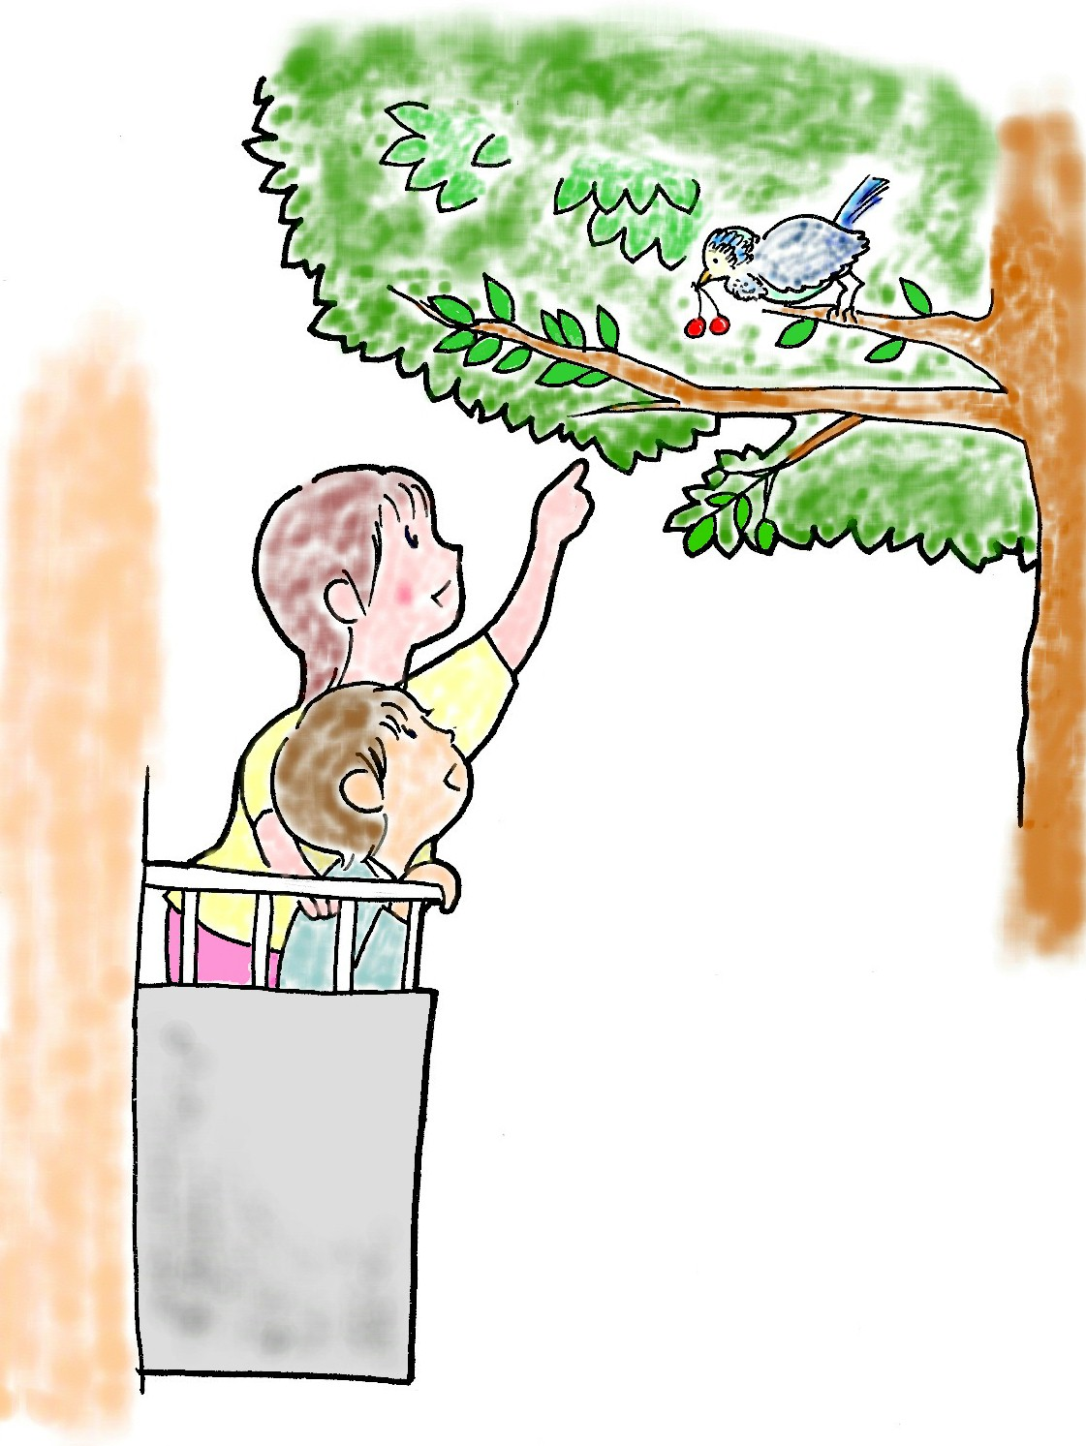

学校（園・所）で作成した個別の教育支援計画がある場合は，この後に綴って活用してください。

１ プロフィール
記入例
（記入日 年 月 日）
ふりがな | な と り は な こ |  | （愛称）  はなちゃん
名前 | 名 取 花 子
生年月日 | ○年 △月 □日（ ○歳○か月） |  | 性別 | 女
本人自宅 | 住所 | 名取市増田字柳田８０
本人自宅 | 電話番号 | ０２２－３８４－○○○○
学校（園･所）名 | ○○○○○幼稚園
学校（園･所）名 | 住所 | 名取市○○
学校（園･所）名 | 電話番号 | ０２２－３８４－○○○○
本人の好きなこと | ・抱っこ  ・あめを食べること
気をつけてほしいこと | ・肘内障のため、腕が脱臼しやすので、腕を持って持ち上げようとする際、気をつけてください。  ・外が好きで、すぐに飛び出します。

ふりがな | なとり たろう |  |  |  |  | 続柄 |  |  | 父
保護者氏名 | 名取 太郎 |  |  |  |  |  |  |  | 父
住所 | 名取市増田字柳田８０
電話番号 | ０２２－３８４－○○○○
ふりがな | なとり かずこ |  |  |  |  | 本人との関係 |  |  | 母
緊急連絡先① | 名取 和子 |  |  |  |  |  |  |  | 母
緊急連絡先① | 電話番号 |  | 母携帯 ０８０－△△△△－□□□□
ふりがな | せんだい りょうこ |  |  |  |  |  | 本人との関係 |  | 祖母
緊急連絡先② | 仙台 良子 |  |  |  |  |  |  |  | 祖母
緊急連絡先② | 電話番号 | ０２２－２８７－◇◇◇◇
家族 | ふりがな |  |  | 続柄 | 勤務先・学校（園・所）名 |  |  | 学年等
家族 | 氏名 |  |  | 続柄
家族 | なとり たろう |  |  | 父 | （株）△△△△
家族 | 名取 太郎 |  |  | 父
家族 | なとり かずこ |  |  | 母
家族 | 名取 和子 |  |  | 母
家族 | なとり こういち |  |  | 兄 | ○○○小学校 |  |  | ２年
家族 | 名取 幸一 |  |  | 兄

２ 医療（診断・判定等）の記録
記入例

保険等 | 健康保険証 |  | 乳幼児医療費助成 | 心身障害者医療費 | その他
保険等 | 社保 ・ 国保  記号 番号 |  | 受給者証 有・無  交付年月日 | 受給者証 有・無  交付年月日
所持している手帳等 |  | 療育手帳 （ 無 ・ 有 ： Ａ ・ Ｂ ○○年 ○月交付）  身障手帳 （ 無 ・ 有 ： 級 種 年 月交付）  福祉サービス受給者証（ 無 ・ 有 ： ○○年 ○月交付）  その他（ ）

年・月 | 医療機関・主治医 | 受診状況，診断名・判定内容等
〇．△ | ○○医療療育センター  Y先生 | ・発語がなく、コミュニケーションが成立しがたいため受診する。  ・次回発達検査をする。
〇．△ | ○○医療療育センター  Y先生 | 新版Ｋ式発達検査（姿勢・運動）○点△月 （認識・適応）○点△月  （言語・社会）○点△月DQ （言語・社会）○点△月DQ  （全領域）○点△月DQ
〇．△ | ○○小児科  Ａ先生 | ・「自閉症」と診断される。
〇．△ | 宮城県○○病院  Ｙ先生 | ＰＥＰ－Ⅲ ①認知・記憶の特徴（ 歳 か月）②視覚運動の模倣  （ 歳 か月）③表出言語と理解言語（ 歳 か月）④微細・粗大運動（ 歳 か月）１．気のなる行動：中度の問題 ２．身辺自立：中度の問題 ３．適応行動：中度の問題

記入例

＜「福祉制度利用状況」は，分かる範囲でご記入ください＞
記入日 年 月 日
３ 福祉制度利用状況18歳未満 利用あり
障害者自立支援制度 | 障害福祉サービス（介護給付）  （居宅介護，重度訪問介護，短期入所，療養介護，生活介護，施設入所支援，行動援護 他）  □ 障害福祉サービス（訓練等給付）  （就労移行支援，就労継続支援Ａ・Ｂ型，共同生活援助，他）  - 補装具費（失われた部位を補って必要な身体機能を獲得し，あるいは補うための用具を交付（修理）のするための費用を支給）  □ その他（ ）
障害児通所支援制度 | - 児童発達支援  - 放課後等デイサービス
地域生活支援制度 | □ 障害者相談支援  □ コミュニケーション支援（意思疎通支援）  □ 移動支援  □ 地域活動支援センター（障がい者等が通い創作的活動，生産活動等を行う）  □ 訪問入浴サービス  □ 日中一時支援  □ 日常生活用具給付（重度の身体障がい者等に対し，日常生活の便宜を図るため  用具を給付又は貸与する。）  □ その他（ ）
その他 | □ 福祉タクシー，バス利用券，ガソリン券  □ 有料道路障害者割引制度  □ 駐車許可証  □ 自動車税・取得税減免  □ 特別児童扶養手当  □ 障害児福祉手当  □ その他（ ）

利用している施設名 | 担当者名 | 利用内容 | 開始日／終了日
○○センター | ○○○○さん | 〇〇〇〇 | ○年 △月 □日  ～ 年 月 日
年 月 日
～ 年 月 日
年 月 日
～ 年 月 日
記入例

＜「サポートをするときに知っていてほしいこと」は，必要に応じてご記入ください＞
［記入日 年 月 日］
４ サポートをするときに知っていてほしいこと①
コミュニケーション | 人とのコミュニケーションのとり方  - 発語は、単語が少しあるのみ。  - 言葉での会話はできません。  - 単語、二語文は理解できるものもありますが、長い文章は理解できません。  - 言葉だけよりは、写真・絵・具体物など視覚的な手がかりがあると、より確実に理解できます。  ・ 日常的な会話はできます。
すきなもの，場所 | - 音楽（歌うことも聴くことも）  - 食べること  - 水たまり  - 外で風に当たること  - 狭い空間
苦手なこと・きらいなこと | - 子どもの泣き声  - 大人のかん高い声  - 匂いに敏感で、ちょっとした匂いで、吐くことがあります。  - 製作活動
パニックになったとき | パニックになること （ ○ ）あり ・ （ ）なし  （ありの場合，以下に記入）  考えられる原因  - 自分の思い通りにならない時  - 見通しが十分でない時  - 周りが激しくざわついている時  パニックの様子  カームダウン（落ち着く場所、方法）などがあれば具体的に書きましょう  - 服をかむ  - 大声で叫ぶ  - 大あばれをする  - しくしく泣く  対処法  - 何もせず落ち着くまで見守っていてください。  ・ 正面から顔を見て、大丈夫だよと声をかけて安心させてください。
記入例

＜「サポートをするときに知っていてほしいこと」は，必要に応じてご記入ください＞
［記入日 年 月 日］
４ サポートをするときに知っていてほしいこと②
アレルギー | アトピー性皮膚炎 （ ）あり ・ （ ○ ）なし  ぜんそく （ ）あり ・ （ ○ ）なし  食物アレルギー （ ○ ）あり ・ （ ）なし  その他のアレルギー（小動物：ねこに触れた後、目、皮膚のかゆみ鼻水の症状が出たことがあります。）  （ありの場合，以下にアレルゲン，程度等について記入）  ※食物アレルギー  ・卵…×ゆで卵・オムレツ  ○クッキーや練り製品に含まれているものは大丈夫です。  ・牛乳…×牛乳・ヨーグルト・チーズ・バター  アナフィラキシーを起こしたこと （ ○ ）あり ・ （ ）なし  （ありの場合， ○○年 ○月 ○日 ２歳 ６か月）  - ゆで卵を口にした際、じんましんが体に広がり、顔色が悪くなり、嘔吐し、病院へ運ばれた。  対処法  ・顔色が悪くなり、嘔吐した場合は、至急病院へ連れて行ってください。  ・エピネフリンを持っています。アナフィラキシーショックの前ぶれ段階  で使用します。何か食べた後、気分が悪くなったとき、口びるがしびれるとき、腹痛、下痢のとき使用してください。使用後、母、主治医の先生と連絡をとり病院へ連れて行ってください。  アナフィラキシーを起こした時のかかりつけの病院  （ ○○市 病院 Ｂ先生）
食事 | 好きな食べ物・飲み物  ・白ごはん  ・ラーメン（ミソ味）  ・お茶  きらいな食べ物・飲み物  ・野菜（ピーマン・ネギなど）  ・牛乳
記入例

＜「サポートをするときに知っていてほしいこと」は，必要に応じてご記入ください＞
［記入日 年 月 日］
４ サポートをするときに知っていてほしいこと③
服薬 | 飲んでいる薬について  ・１日３回食後に薬を飲んでいます。（○○○）  ・薬用ゼリーと一緒にスプーンにのせると飲みます。  急病、けがなどで病院へ行った場合、併用してはいけない薬などの情報を記入しましょう。
病気 | 病名と予測される症状  ・てんかんと診断されています。  意識を失ったり、目の位置が一方によったり、顔色が悪くなったりします。脈拍が増えたり、汗をかくこともあります。  手足のけいれんから始まり、全身に広がることもあります。  対処法  ・けいれんの持続時間を計ってください。数十秒であれば、呼吸を見て、あごをそらせ呼吸ができるようにし、嘔吐したときのために横向き姿勢にして様子をみてください。  その後母に連絡を入れてください。  ・けいれんが10分以上続くような時は、母に連絡を入れ救急車を呼んでください。
＜「サポートをするときに知っていてほしいこと」は，必要に応じてご記入ください＞
［記入日 年 月 日］
４ サポートをするときに知っていてほしいこと④
こだわり | 生活や遊びの中で  ・窓があいていると気になって全部閉めます。  ・ミニカーなどのおもちゃを並べます。  ・寝転んで横から見るのが好きです。
口癖・手癖 | ・ひとりごとのようにつぶやいています。  ・ストッキングが好きです。足を触るようなことがあったら｢しません｣と言って、離れてください。  客観的にみて、特徴的と思われそうなことは書き出してみましょう。
入浴 | （一人でできる，一緒に入る，手伝ってほしい）  ・洗髪の際、手伝いが必要です。
午睡 | する 【１３：００～１５：００】 ・時々する ・しない
就寝 | 寝具へのこだわりなど 就寝時刻【 ２１：３０ころ】  ・寝る前に本の読み聞かせをしています。  ・お気に入りのタオルを持っていると安心して寝ます。  トイレに起こす（ ○ ）必要【5：００ころ】 ・ （ ）必要なし
起床 | 朝の起こし方 起床時刻【６：３０ころ】  ・名前を呼んで、しっかり起こしてください。
排泄 | （おむつ使用・トイレでする）  小便：教える・教えない・一人でできる・一人でできない  大便：教える・教えない・一人でできる・一人でできない
着替え | （一人でできる・少し手伝いがいる・できない）  ・パンツとズボンははけますが、上着は手伝ってください。
その他知っていてほしいこと | ・犬が苦手で、近くに来ると怖がって逃げ出します。
記入例

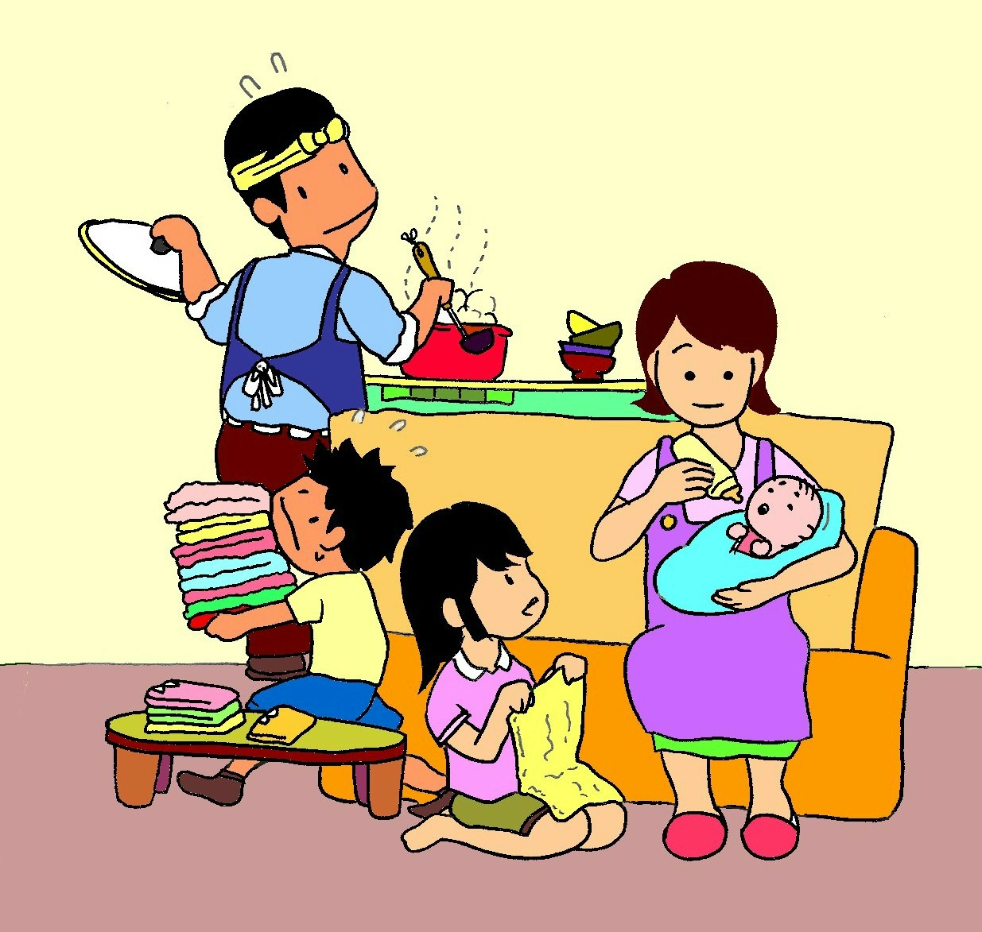

参考文献

この「なとりしサポートファイル『にじいろブック』」の製作に当たって，下記の文献を参考にさせていただきました。ご関係のみなさまに深く感謝申し上げます。

○「まつえしサポートファイル だんだん」 松江市教育委員会 特別支援教育課
○「子育てサポートファイル『すまいるファイル』」三条市教育委員会事務局子育て支援課
○『自閉症の療育カルテ 生涯にわたる切れ目のない支援を実現する』
（監修者／本間博彰 編者／村川哲郎・函館圏療育カルテ推進グループ 2010年 明石書店）

